Отчёт о лабораторной работе
  - Лабораторная работа №13
Скалозуб Александр
Содержание

Список иллюстраций

Список таблиц

Цель работы
Получить навыки настройки пакетного фильтра в Linux.

Задание
Поработать с пакетным фильтром в Linux.

Выполнение лабораторной работы
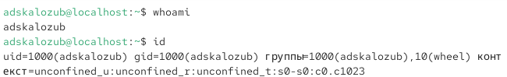
Рис 1. Определяем пользователя и его принадлежности
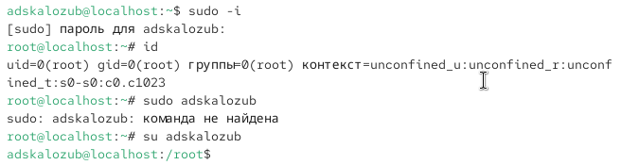
Рис 2. определяем принадлежность админа
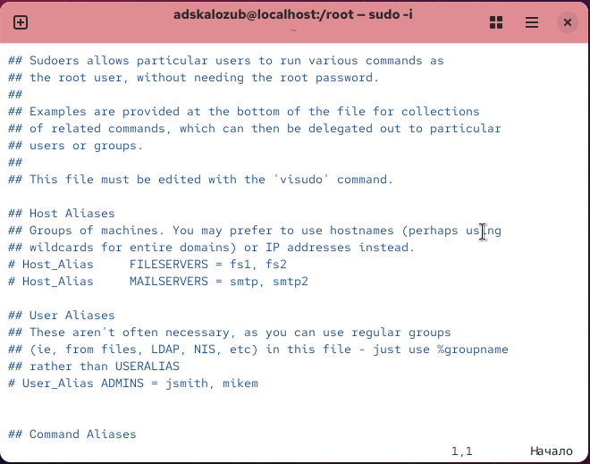
Рис 3. открываем файл sudoers в редакторе vi и изменяем параметр %wheel
Рис 4. создаем пользователя alice и даем ему пароль в принадлежности wheel
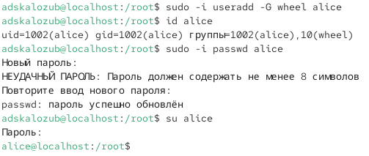
Рис 5. Создаем пользователя bob и делаем те же манипуляции
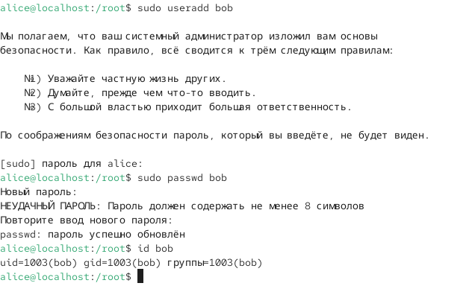
Рис 6. проверяем create_home на параметр yes
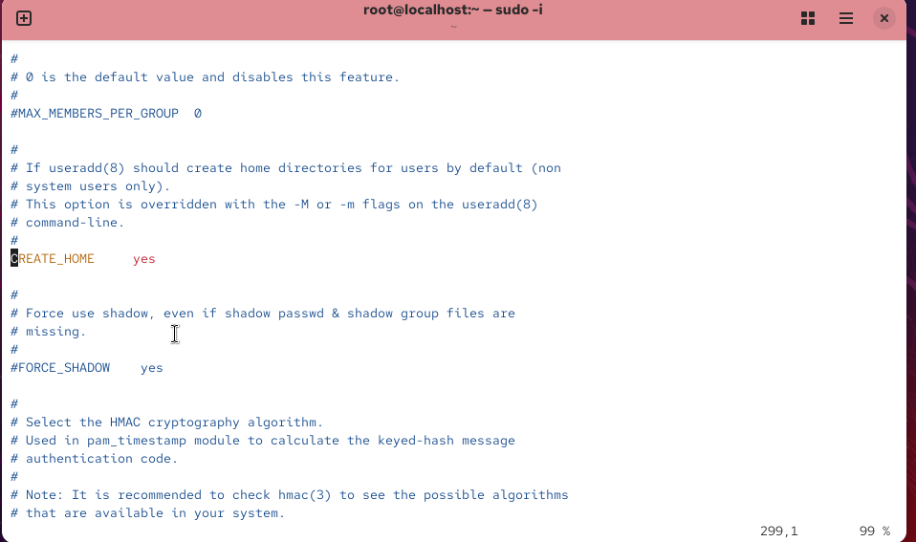
Рис 7. проверяем usergroups_enab на значение no и меняем его на no
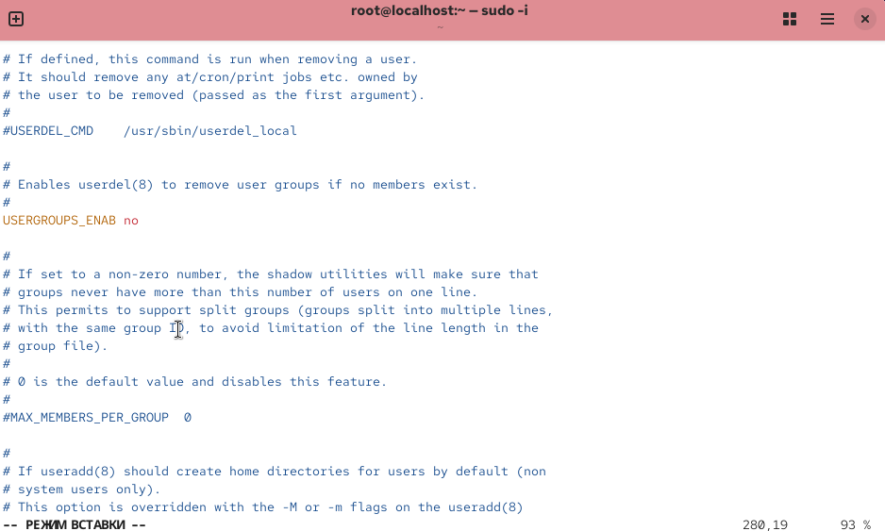
Рис 8. создаем директории
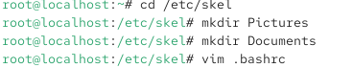
Рис 9. работаем с имеющимися пользователями
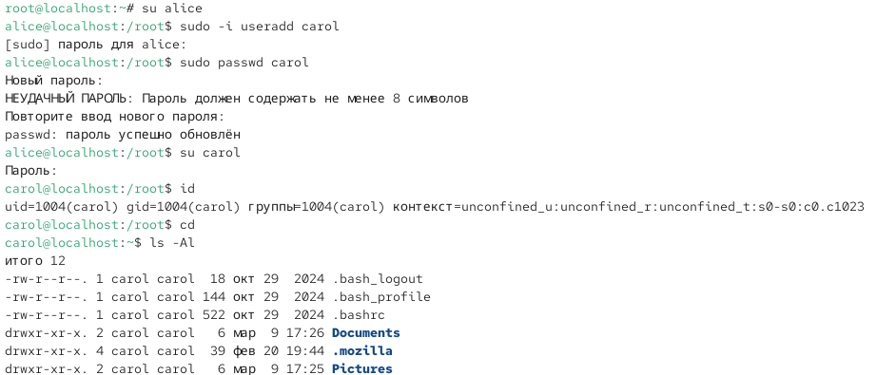
Рис 10. Работаем с пользователями
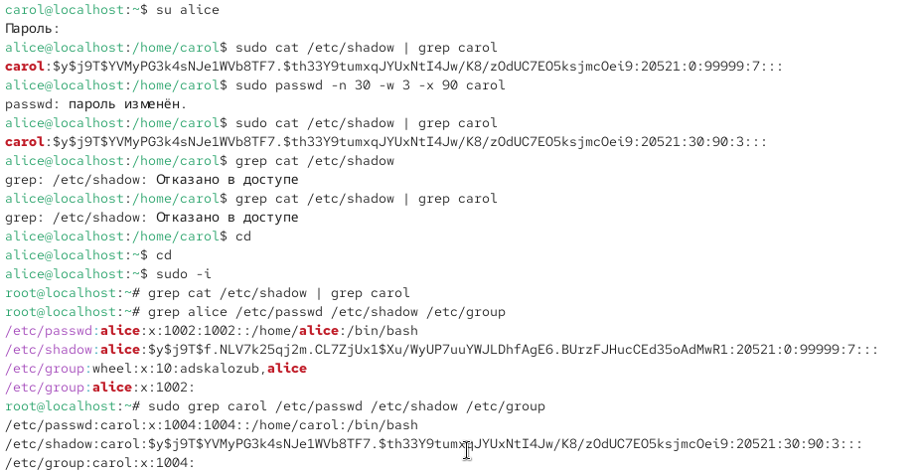
Рис 11. Работаем с группами

Выводы
Мы получили навыки для настройки пакетного фильтра в Linux.

Ответы на контрольные вопросы
- firewalld
- firewall-cmd –zone=public –add-port=2355/udp –permanent
- firewall-cmd –list-all
- firewall-cmd –remove-service=vnc-server –permanent
- firewall-cmd –reload
- firewall-cmd –zone=public –list-interfaces или firewall-cmd –list-all
- firewall-cmd –zone=public –add-interface=eno1 –permanent
- в зону по умолчанию (обычно public)

